附件1：
类别 | 技术指标 | 实验内容 | 图示/产品图
电路分析实验模块技术参数 | 整体要求：  1.工位箱为38*40*35CM便于实验室放置；  2.电源12V、-12V、VCC独立供电，带有电源滤波器和自动过载保护功能；  3.实验板包含有下述电路：  MD01号板 电路分析底板 此板中包含的电路有；  供电电路：  1.+5V，1A，带自恢复保护电路。  2.-5V，1A，带自恢复保护电路。  3.5V，3A，带自恢复保护电路  可调电压源电路：  1.0－12V 连续可调 一路  2.0－12V 连续可调 二路  3.5V固定输出三路  恒流源电路：  1.10mA恒流源一路  公共电阻、电位器区：  1.常用电阻及接口 10  2.精密电位器 2个  3.可调电位器 10K 2个公  公共电感、电容区：  1.常用电感6个  2.常用电容6个  公共二极管、开关区：  - 二极管3个  - 开关量3个  自主设计与信号转接口区  - 面包板1个  - 信号转换口10个 | 1.线性与非线性元件的伏安特性。  2.电位及其与电压关系的研究。  3.基尔霍夫定理。  4.叠加定理。  5.电压源与电流源的等效变换。  6.戴维南及诺顿定理。  7.受控源VCVS、VCCS的实验。  8.典型电信号的观察和测量。  9.RC一阶电路的响应测试。  10.二阶电路的响应测试。  11.RC选频网络特性测试。  12.R、L、C元件在正弦电路中的特性实验。  13.R、L、C串联谐振电路的研究。  14.R、L、C并联谐振电路的研究。  15.双口网络测试。 | 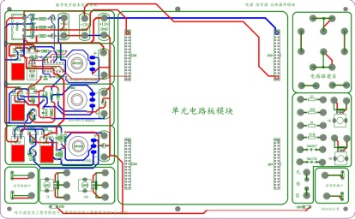
模拟电子技术实验系统 | 整体要求：  1.工位箱为38*40*35CM便于实验室放置  2.电源12V、-12V独立供电，带有电源滤波器和自动过载保护功能  3.实验板包含有下述电路：  MD01号板 晶体管基本放大电路  此板中包含的电路有：  供电电路：  1.+12V，1A，带自恢复保护电路。  2.-12V，1A，带自恢复保护电路。  3.带电源滤波、工作指示等  晶体管共射极放大电路：  1.输入、输出电容可插拔式开放型设计。  2.偏置电阻、射极电阻、负载电阻可插拔式开放型设计。  3.留有电源输入端子孔，带有防反接功能。  4.电源支路带有功能开关，方便支路电阻测量。  晶体管共集电极放大电路：  1.偏置电阻、负载电阻可插拔式开放型设计。  2.留有电源输入端子孔，带有防反接功能。  3.电源支路带有功能开关，方便支路电阻测量。  场效应管共源级放大电路：  1.负载电阻可插拔式开放型设计。  2.留有电源输入端子孔，带有防反接功能。  3.弓形针、圆孔针配套使用，方便学生操作和实验。  MD02号板 晶体管基本放大电路  此板中包含的电路有：  供电电路：  1.+12V，1A，带自恢复保护电路。  2.-12V，1A，带自恢复保护电路。  3.带电源滤波、工作指示等  晶体管两级负反馈放大电路：  1.输入、输出电容可插拔式开放型设计。  2.偏置电阻、射极电阻、负载电阻可插拔式开放型设计。  3.留有电源输入端子孔，带有防反接功能。  4.电源支路带有功能开关，方便支路电阻测量。  MD03号板 晶体管基本放大电路  此板中包含的电路有：  供电电路：  1.+12V，1A，带自恢复保护电路。  2.-12V，1A，带自恢复保护电路。  3.带电源滤波、工作指示等  差分放大器电路：  1.输入回路、负载回路可插拔式开放型设计。  2.进口多圈精密可调电阻。  3.留有电源输入端子孔，带有防反接功能。  4.电源支路带有功能开关，方便支路电阻测量。  OTL分立件功率放大器电路：  1.可调电位器可插拔，易于更换。  2.支路测试点设置合理，便于测量。  3.留有电源输入端子孔，带有防反接功能。  4、电源支路带有功能开关，方便支路电阻测量  OTL集成功率放大器电路：  1.可调电位器可插拔，易于更换。  2.支路测试点设置合理，便于测量。  3.留有电源输入端子孔，带有防反接功能。  4.电源支路带有功能开关，方便支路电阻测量  喇叭音响电路：  1.8欧外置喇叭。  2.输入、输出回路开放。  MD04号板 集成运算放大器电路 此板中包含的电路有：  供电电路：  1.+12V，1A，带自恢复保护电路。  2.-12V，1A，带自恢复保护电路。  3.带电源滤波、工作指示等  此模块中的电路为开放式电路由学生自行设计电路和选择参数。  4.反相比例运算电路  反相加法运算电路  同相比例运算电路  电压跟随运算电路  减法运算电路  积分运算电路  有源滤波器  二阶低通、高通、带通、带阻有源滤波器电路；  电压比较器：  电压比较器、过零比较器、滞回比较器、同相滞回比较器、反相滞回比较器  波形发生器：  RC桥式正弦波振荡器电路  三角波、方波发生器电路  电压跟随运算电路  减法运算电路  积分运算电路  可调直流电平输出电路：  1.两路输出。  2.-8V至+8V连续可调。 | 1、基础实验  实验一：晶体管共射极放大器实验  实验二：晶体管共集电极放大器实验  实验三：结型场效应管共源放大器实验  实验四：晶体管两级负反馈放大器实验  实验五：直流稳压电源实验  实验六：OTL集成功率放大器实验  实验七：OTL分立功率放大器实验  实验八：差分放大器实验  实验九：积分、微分、指数、对数运算实验  实验十：比例放大、加减法、比较器运算实验  实验十一：低通、高通、带通、带阻有源滤波器实验  实验十二：RC振荡器实验  实验十三：可调直流电平输出实验  2、设计型实验  实验一：晶体管共射极放大器实验（偏置电压、放大位数可设置）  实验二：晶体管两级负反馈放大器实验（偏置电压、放大位数可设置）  实验三：差分放大器实验（可设置）  实验四：集成运算放大器实验（可设置）  3、系统综合实验  实验一：前置放大、有源滤波、功率放大、音响综合实验；  实验二：波形发生器综合实验； | - 模块化设计  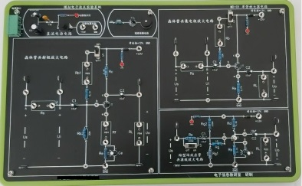  - 开放实验模块  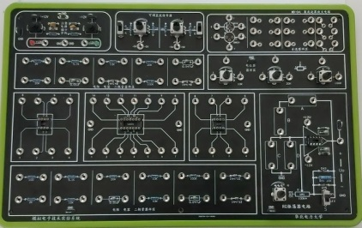
数字电子技术实验系统 | 整体要求：  1.工位箱为38*40*35CM便于实验室放置  2.电源12V、-12V独立供电，带有电源滤波器和自动过载保护功能  3.实验板包含有下述电路：  MD01号板、数字电路  此板中包含的电路有：  供电电路：  1.+12V，1A，带自恢复保护电路。  2.-12V，1A，带自恢复保护电路。  3.5V，3A，带自恢复保护电路  信号源电路：  1.方波1HZ 幅度5V；方波10HZ幅度5V；方波1KHZ幅度5V。  2.方波10HZ至10KHZ连续可调，幅度5V。  3.正向单脉冲输出、反向单脉冲输出。  三太逻辑笔电路：  1.输入-高电平  2.输入-高阻态  3.输入-低电平  数码管BCD译码驱动电路：  1.CD451数码管译码电路两路  数码共阴极驱动电路：  1.数码驱动  LED二极管驱动电路  1.16个二极管驱动电路  开关量电平输出电路  1.16个开关量电平输出  MD02 TTL集成逻辑门电路的逻辑功能测试及其应用模块  1.74LS00四二输入与非门  2.74LS04六反相器  3.74LS20二四输入与非门  4.74LS86四二输入异或门  MD03 TTL集成逻辑门电路参数特性测试模块：  1.74LS01四二输入与非门（OC门）  2.74LS125四总线三态缓冲器  MD04 编码器、译码器和数据选择器模块：  1.74LS147二-十进制优先编码器  2.74LS138三线-八线译码器  3.74LS42二-十进制译码器  4.74LS153双四选一数据选择器  MD05 集成触发器及其应用模块：  1.74LS74双D触发器  2.74LS112双JK触发器  MD06 集成计数器及其应用模块：  1.74LS161四位二进制同步加法计数器  MD07 移位寄存器及应用模块：  1.74LS194四位双向移位寄存器  MD08 555定时器及其应用模块：  1.555定时器  2.电阻、电容、电位器等  MD09 D/A、A/D转换器：  1.DAC0832八位双缓冲D/A转换器  2.ADC0809八位逐次渐近型A/D转换器 | 实验一：TTL集成逻辑门电路逻辑功能测试  74LS00逻辑功能测试  74LS86逻辑功能测试  74LS20逻辑功能测试  74LS04逻辑功能测试  实验二：TTL门电路基本参数测试74LS00四二输入与非门测试  74LS01四二输入与非门测试74LS125四总线三态缓冲器测试  TTL与非门电压传输特性测试  TTL与非门输入端负载特性测试  实验三：集电极开路与非门实验  实验四：三态输出门实验  实验五：总线传输实验  实验六：编码器、译码器、数据选择器逻辑功能测试  实验七：与非门三路报警器实验  实验八：数据分配器实验  实验九：JK触发器逻辑功能测试  实验十：D触发器逻辑功能测试  实验十一：异步二进制加法计数器实验  实验十二：十进制计数器实验、  实验十三：六进制计数器实验  实验十四：二十四进制计数器实验  实验十五：环形计数器实验  实验十六：扭环形计数器实验  实验十七：555定时器应用  实验十八：施密特触发器实验  实验十九：A/D功能测试  实验二十：D/A功能测试 | 1.模块化设计(信号底板模块)  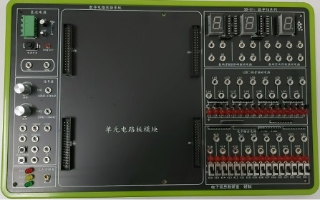  2.模块化设计（单元电路板模块）注：此模块共有6种  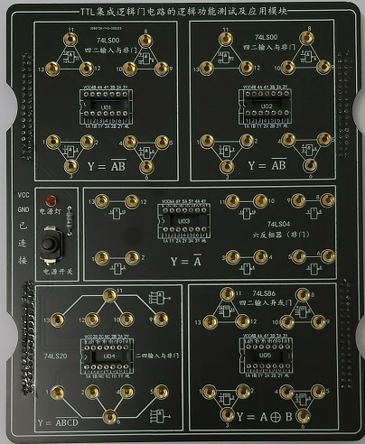  3. 模块化设计（信号底板与单元电路板结合模块）  